窗体顶端
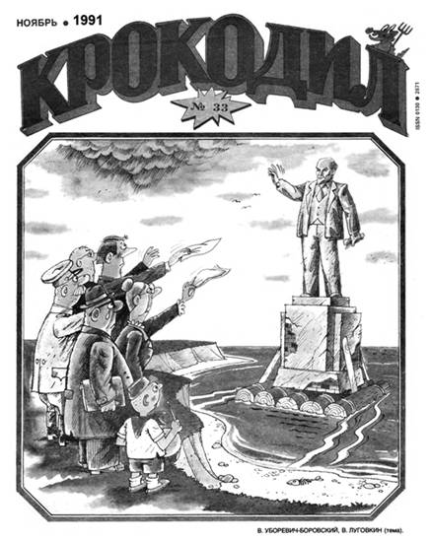
Какие суждения о данном изображении являются верными? Выберите два суждения из пяти предложенных. Запишите в таблицу цифры, под которыми они указаны.

 | 1) | Карикатура на обложке журнала иллюстрирует лозунг «Обновление социализма и возвращение к ленинскому курсу!», выдвинутый руководством КПСС.
 | 2) | Политический деятель, которому установлен памятник, изображённый на карикатуре, был первым руководителем советского правительства.
 | 3) | Политический деятель, которому установлен памятник, участвовал  в разгроме троцкистской оппозиции.
 | 4) | В год, когда вышел данный номер журнала, состоялись первые выборы Президента РСФСР.
 | 5) | В современной России демонтированы все памятники политическому деятелю, изображённому на карикатуре.

窗体底端

窗体顶端
Укажите марку, выпущенную в память о событии, произошедшем при жизни политического деятеля, памятник которому изображён на карикатуре.
В ответе запишите цифру, которой обозначена эта марка.

1) | 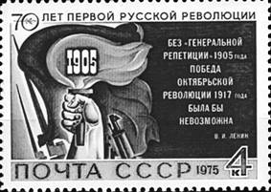 |  | 2) | 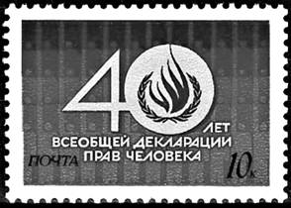
3) | 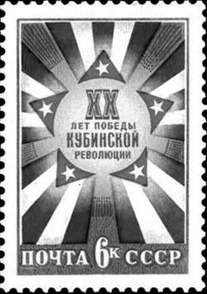 |  | 4)

窗体底端
窗体顶端
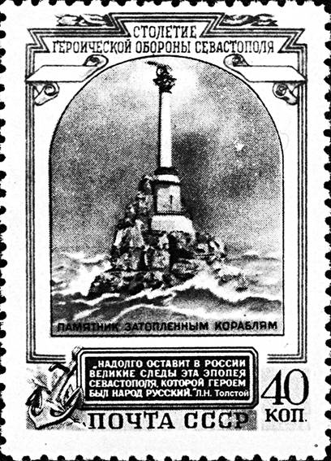

Какие суждения о данной почтовой марке являются верными? Выберите два суждения из пяти предложенных. Запишите в таблицу цифры, под которыми они указаны.

 | 1) | Участниками события, юбилею которого посвящена данная марка, были А.В. Суворов и Ф.Ф. Ушаков.
 | 2) | Изображённый на марке памятник установлен в городе, который в 2014 г. вошёл в состав Российской Федерации.
 | 3) | Событие, юбилею которого посвящена данная марка, произошло в ходе войны, завершившейся поражением России.
 | 4) | Город, в котором установлен изображённый на марке памятник, не был захвачен немецко-фашистскими войсками в период Великой Отечественной войны.
 | 5) | Территория, где происходило событие, юбилею которого посвящена данная марка, впервые вошла в состав Российской империи в годы правления Петра I.

窗体底端

窗体顶端
Какой из номеров журнала, обложки которых представлены ниже, был издан в том же десятилетии, в котором была выпущена данная почтовая марка?
В ответе запишите цифру, которой обозначена обложка этого номера журнала.

1) | 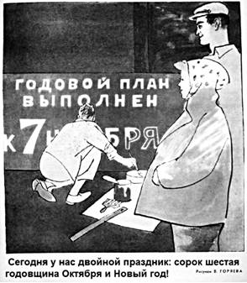 |  | 2) | 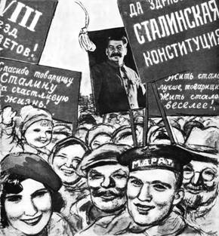
3) | 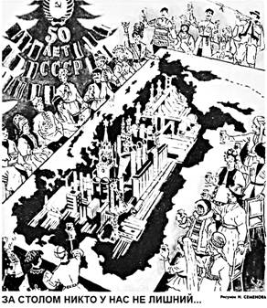 |  | 4) | 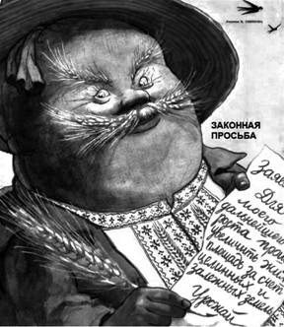

窗体底端
窗体顶端
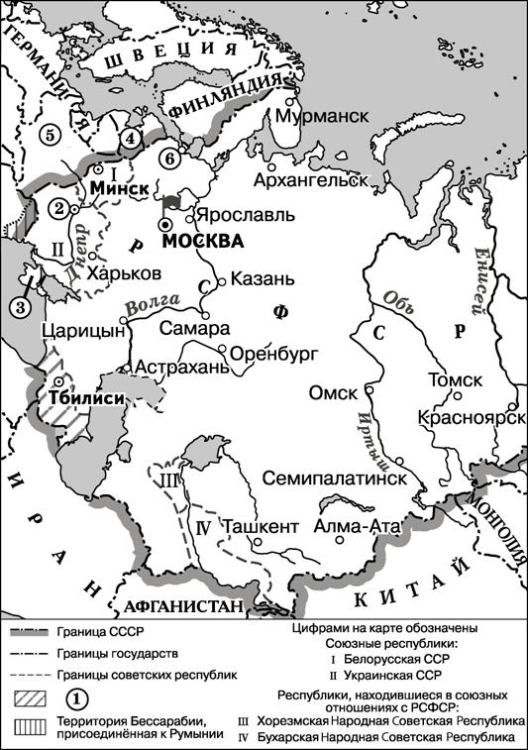
Заполните пропуск в предложении (укажите десятилетие): «Историческая ситуация, обозначенная на схеме, относится к тысяча девятьсот _________________ годам». Ответ запишите словом.

窗体底端

窗体顶端
Укажите название государства, обозначенного на схеме цифрой «5».
窗体底端

窗体顶端
Укажите фамилию военачальника, войска которого на заключительном этапе Гражданской войны были разгромлены Красной армией на территории, обозначенной на схеме цифрой «3».
窗体底端

窗体顶端
Какие суждения, относящиеся к схеме, являются верными? Выберите три суждения из шести предложенных. Запишите в таблицу цифры, под которыми они указаны.
 | 1) | Государство, обозначенное на схеме цифрой «4», вошло в состав СССР  в 1940 г.
 | 2) | Штриховкой, обозначенной в легенде схемы цифрой «1», показана только территория Грузии.
 | 3) | Город, обозначенный на схеме цифрой «6», до 1918 г. был столицей России.
 | 4) | Город, обозначенный на схеме цифрой «2», вошёл в состав России в XVII в.
 | 5) | Территория Бессарабии, заштрихованная на схеме, вошла в состав СССР в 1945 г.
 | 6) | Все города, обозначенные и подписанные на данной схеме, в настоящее время носят те же названия.

窗体底端

窗体顶端
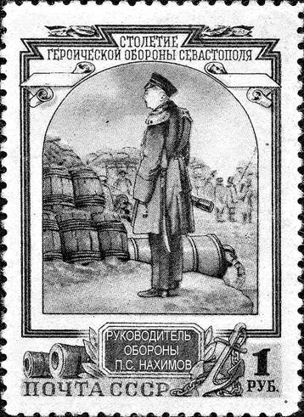
Какие суждения о данной почтовой марке являются верными? Выберите два суждения из пяти предложенных. Запишите в таблицу цифры, под которыми они указаны.

 | 1) | На марке изображён флотоводец, командовавший русской эскадрой  в Чесменском сражении.
 | 2) | На марке упоминается город, который в настоящее время входит в состав Российской Федерации.
 | 3) | Событие, юбилею которого посвящена данная марка, произошло в ходе войны, завершившейся поражением России.
 | 4) | Участниками события, юбилею которого посвящена марка, были  М.Д. Скобелев и А.А. Брусилов.
 | 5) | Данная марка была выпущена в год первого полёта человека в космос.

窗体底端

窗体顶端
Какие из номеров журналов, обложки которых представлены ниже, были изданы в том же десятилетии, когда была выпущена данная марка? В ответе запишите две цифры, под которыми они указаны.

1) | 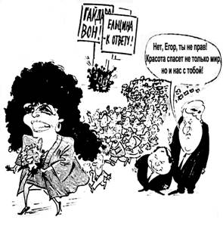 |  | 2) | 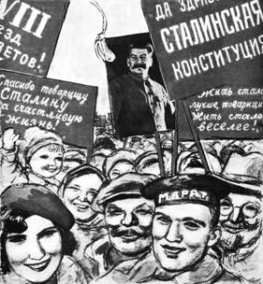
3) | 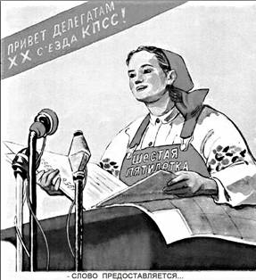 |  | 4) | 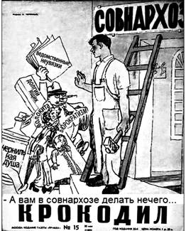

窗体底端

